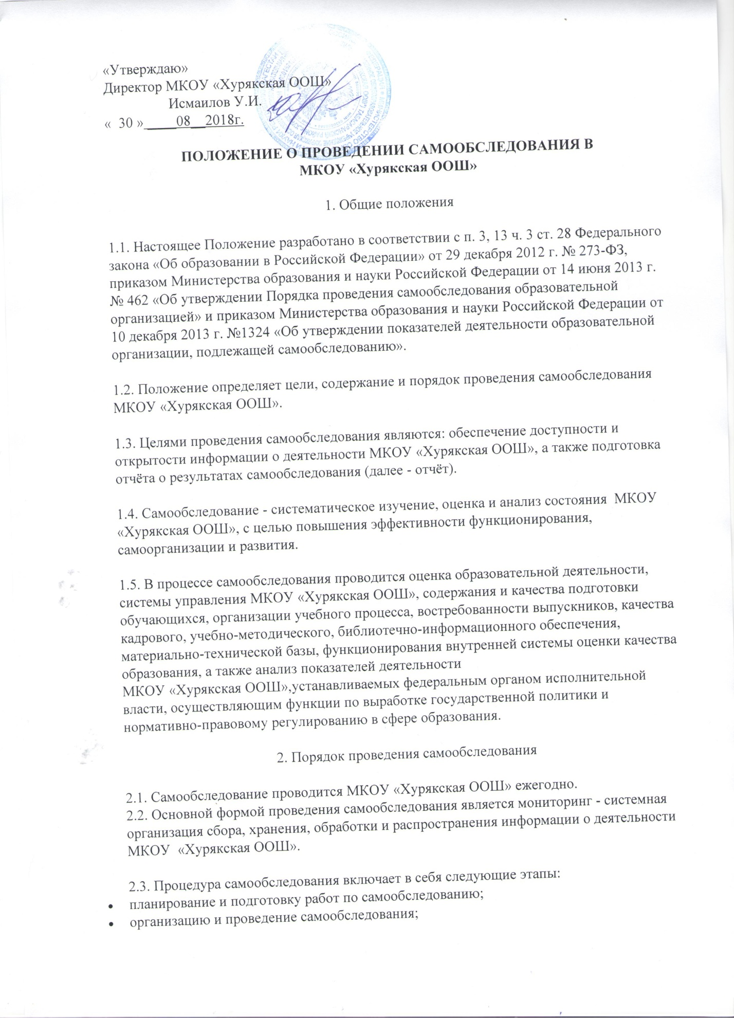

2.4. Этап планирования и подготовки работ по самообследованию осуществляется в течение четвёртой четверти текущего учебного года и завершается изданием приказа МКОУ «Хурякская ООШ», которым утверждаются:

* состав рабочей группы по самообследованию;

сетевой график проведения самообследования, включающего сбор и обработку необходимых для самообследования данных, написание отчёта по результатам самообследования, обсуждение проекта отчёта, доработку проекта отчёта по результатам обсуждения, его рассмотрение педагогическим советом МКОУ «Хурякская ООШ», направление на подпись директору МКОУ «Хурякская ООШ» , далее - учредителю и размещение на официальном сайте МКОУ «Хурякская ООШ».

2.5. Этап организации и проведения самообследования осуществляется в июне-июле текущего года.

2.6. Этапы обобщения полученных результатов, формирования отчёта, его рассмотрения педагогическим советом МКОУ «Хурякская ООШ».осуществляются в августе текущего года.

2.7. Результаты самообследования оформляются в виде отчёта согласно прилагаемой к настоящему Положению форме, включающего аналитическую часть и результаты анализа показателей деятельности . МКОУ «Хурякская ООШ».

2.8. Отчёт составляется по состоянию на 1 августа текущего года, подписывается директором МКОУ «Хурякская ООШ», заверяется печатью, направляется учредителю и размещается на официальном сайте МКОУ «Хурякская ООШ».

не позднее 1 сентября текущего года.